**LÃNH ĐẠO THÀNH PHỐ HẠ LONG**

**CHÚC MỪNG BỆNH VIỆN ĐA KHOA HẠ LONG**

**NHÂN KỶ NIỆM 70 NĂM NGÀY THẦY THUỐC VIỆT NAM**

Sáng ngày 25/02/2025, trong không khí hân hoan và phấn khởi chào mừng kỷ niệm 70 năm Ngày Thầy thuốc Việt Nam (27/2/1955 - 27/2/2025), đại diện Lãnh đạo Thành phố Hạ Long do đồng chí Nguyễn Tiến Dũng, Phó Bí thư Thành ủy, Chủ tịch UBND Thành phố Hạ Long đã đến thăm và chúc mừng cán bộ, bác sĩ, nhân viên y tế tại Bệnh viện Đa khoa Hạ Long.

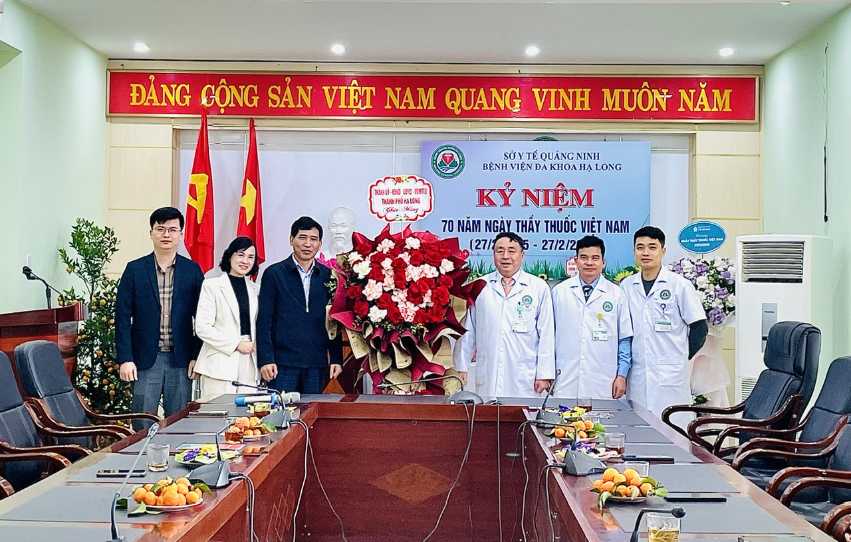

*Đồng chí Nguyễn Tiến Dũng Phó Bí thư Thành ủy, Chủ tịch UBND Thành phố Hạ Long tặng hoa chúc mừng cán bộ, bác sĩ, nhân viên y tế Bệnh viện Đa khoa Hạ Long nhân Kỷ niệm 70 năm ngày Thầy thuốc Việt Nam*

Trong buổi gặp gỡ, đồng chí Nguyễn Tiến Dũng ghi nhận và biểu dương những đóng góp xuất sắc của tập thể cán bộ bệnh viện trong công tác chăm sóc và bảo vệ sức khỏe cộng đồng, đặc biệt là trong công tác phòng chống dịch bệnh, bảo vệ và nâng cao sức khỏe nhân dân. Thành quả này không chỉ thể hiện sự nỗ lực bền bỉ của đội ngũ thầy thuốc, y bác sĩ mà còn kế thừa và phát huy những giá trị truyền thống tốt đẹp của ngành Y tế trong suốt 70 năm qua.

Đồng chí bày tỏ mong muốn đội ngũ cán bộ, bác sĩ, nhân viên y tế tại Bệnh viện Đa khoa Hạ Long sẽ tiếp tục duy trì và phát huy những kết quả đã đạt được. Đồng thời, phát triển tinh thần đoàn kết, tận tâm và giữ vững y đức, làm theo lời Bác dạy: "Lương y như từ mẫu", để nâng cao hơn nữa chất lượng khám chữa bệnh, hoàn thành xuất sắc nhiệm vụ bảo vệ, chăm sóc và nâng cao sức khỏe của Nhân dân.

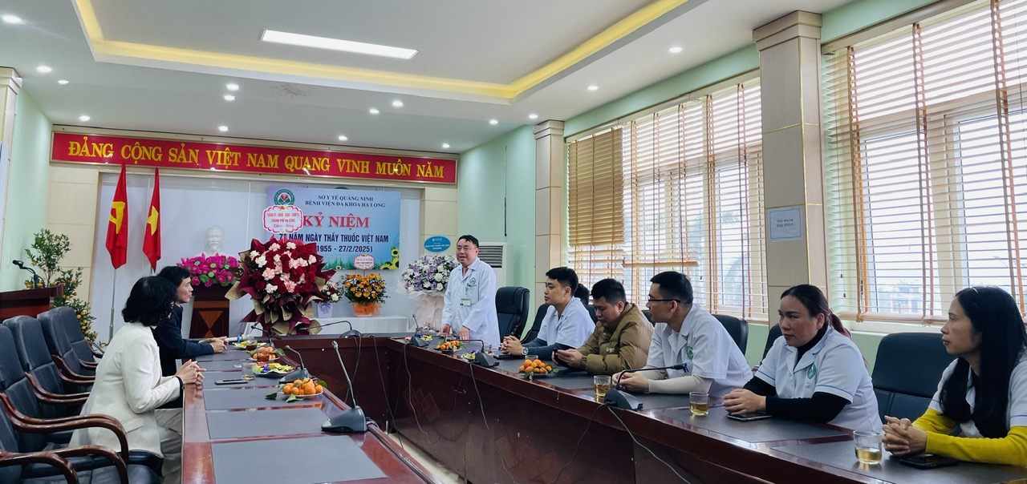

*Đồng chí Trần Ngọc Phương – Bí thư Đảng ủy, Giám đốc Bệnh viện*

*phát biểu cảm ơn*

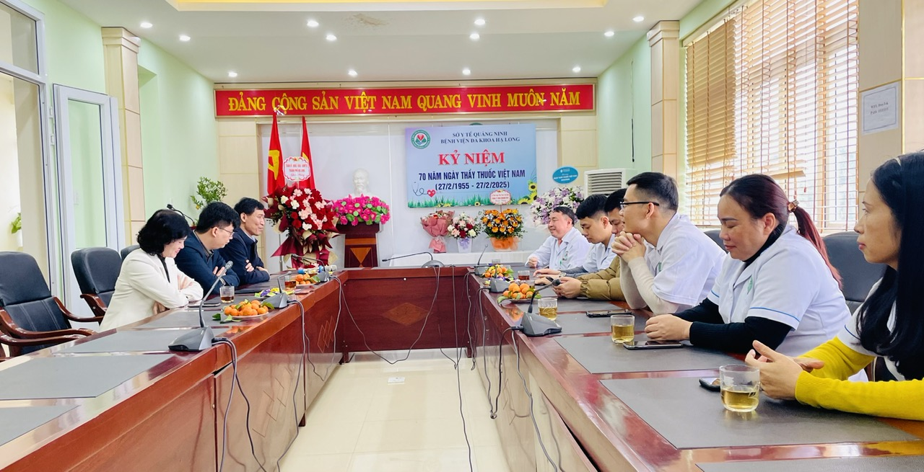

*Không khí trang trọng và ấm áp tại buổi gặp mặt*

-----------------------------------

BỆNH VIỆN ĐA KHOA HẠ LONG

Khu Trới 2, phường Hoành Bồ, thành phố Hạ Long, tỉnh Quảng Ninh

Website: benhviendakhoahalong.vn

Hotline: 0966.271.313